Міністерство освіти і науки України
Національний технічний університет України
«Київський політехнічний інститут імені Ігоря Сікорського»
Факультет інформатики та обчислювальної техніки
Кафедра обчислювальної техніки

Лабораторна робота 5
з дисципліни
«Об’єктно-орієнтоване програмування»
на тему
«Розробка багатовіконного інтерфейсу користувача для графічного редактора об’єктів»

Виконав: Перевірив:
студент групи ІМ-55 Рекечинський Д.О.
Бенедюк Ярослав Миколайович
Номер в списку: 4

Київ 2026
Мета: Мета роботи – отримати вміння та навички програмувати багатовіконний інтерфейс програми в об’єктно-орієнтованому стилі

Завдання
1. Створити у середовищі розробки проект з ім’ям Lab5.
2. Написати вихідний текст програми згідно варіанту завдання.
3. Скомпілювати вихідний текст і отримати виконуваний файл програми.
4. Перевірити роботу програми. За потреби налагодити програму.
5. Проаналізувати та прокоментувати результати та вихідний текст програми.
6. Оформити звіт.

Варіант завдання
Номер варіанта: 4
Розрахунок індивідуальних параметрів:
- Тип об'єкта MyEditor: Реалізація об'єкта MyEditor як класичного Singleton (відповідно до вимог методичних вказівок для парних варіантів), із забезпеченням його коректного створення через метод getInstance та обов'язкового знищення (метод destroy) для своєчасного вивільнення ресурсів і пам'яті.
- Вид лінії («гумовий» слід): Пунктирна лінія чорного кольору під час введення абсолютно всіх шести типів фігур.
- Стилі та відображення базових геометричних форм (збережено з Лабораторної роботи №4):
  - Прямокутник: Введення від центру до одного з кутів, контур чорного кольору з синім суцільним зафарбовуванням.
  - Еліпс: Введення за двома протилежними кутами охоплюючого прямокутника, контур із рожевим суцільним зафарбовуванням.
  - Крапка та Лінія: Чорні базові геометричні примітиви.
- Нові типи графічних об'єктів:
  - Лінія з кружечками: Складений графічний об'єкт, реалізований за принципом композиції об'єктів LineShape (основний відрізок) та двох об'єктів EllipseShape (кружечки радіусом 6 пікселів на кінцях відрізка).

  - Каркас куба: Об'ємний каркасний графічний об'єкт, побудований на основі композиції 12 відрізків класу LineShape (чотири ребра передньої грані, чотири ребра задньої грані зі зсувом у перспективі та чотири з'єднувальні бічні ребра).
- Тип та місткість сховища: Динамічний масив / список із максимальною місткістю N = 105 об'єктів.
Вимоги до інтерфейсу та багатовіконності (Лабораторна робота №5):
- Багатовіконність: Реалізація плаваючого немодального вікна таблиці об'єктів (MyTable). Вікно відкривається та закривається через пункт меню «Таблиця об'єктів» та має функцію автоматичного приховування при виході з програми.
- Структура таблиці: Отображення 5 обов'язкових полів для кожної фігури: назва об'єкта та його координати (x1, y1, x2, y2).
- Файлові операції: Забезпечення збереження та завантаження множини об'єктів у форматі CSV з 5 відповідними полями.
- Панель інструментів (Toolbar): Наявність графічних векторних іконок (SVG) для всіх шести фігур з інформативними спливаючими підказками (tooltips).
- Синхронізація та зв'язок:
  - Повна синхронізація активного стану між кнопками Toolbar, спадним меню «Об'єкти», заголовком вікна та вкладкою браузера.
  - Реалізація взаємодії між MyTable та MyEditor без прямої жорсткої залежності модулів за допомогою принципів Decoupling, Callback та патерну Observer/Listener (підсвічування обраної фігури рамкою та видалення об'єкта безпосередньо з таблиці).

Вихідний текст головного файлу
index.html
Головний документ розмітки та стилізації віконного інтерфейсу застосунк

<!DOCTYPE html>
<html lang="uk">
<head>
<meta charset="UTF-8">
<meta name="viewport" content="width=device-width, initial-scale=1.0">
<title>Lab 5 — Графічний редактор</title>
<style>
:root {
--bg-color: #f3f3f3;
--window-bg: #ffffff;
--border-color: #d1d5db;
--primary-accent: #0078d4;
--hover-bg: #e5f1fb;
--active-bg: #cde4fc;
--font-family: -apple-system, BlinkMacSystemFont, "Segoe UI", Roboto, sans-serif;
}

* {
box-sizing: border-box;
margin: 0;
padding: 0;
user-select: none;
}

body {
font-family: var(--font-family);
background-color: var(--bg-color);
min-height: 100vh;
display: flex;
align-items: center;
justify-content: center;
padding: 16px;
position: relative;
}

.app-window {
width: 900px;
height: 600px;
background: var(--window-bg);
border-radius: 8px;
border: 1px solid var(--border-color);
box-shadow: 0 10px 25px rgba(0, 0, 0, 0.08);
display: flex;
flex-direction: column;
overflow: hidden;
position: relative;
}

.title-bar {
height: 36px;
background: #f9fafb;
border-bottom: 1px solid var(--border-color);
display: flex;
align-items: center;
padding: 0 16px;
font-size: 13px;
font-weight: 600;
color: #374151;
}

.menu-bar {
height: 32px;
background: #ffffff;
border-bottom: 1px solid var(--border-color);
display: flex;
align-items: center;
padding: 0 8px;
font-size: 13px;
}

.menu-item-root {
position: relative;
}

.menu-trigger {
padding: 4px 10px;
border-radius: 4px;
cursor: pointer;
color: #1f2937;
transition: background 0.15s ease;
}

.menu-trigger:hover,
.menu-trigger.active {
background-color: var(--hover-bg);
color: var(--primary-accent);
}

.dropdown-menu {
position: absolute;
top: 100%;
left: 0;
margin-top: 4px;
background: #ffffff;
border: 1px solid var(--border-color);
border-radius: 6px;
box-shadow: 0 8px 16px rgba(0, 0, 0, 0.1);
min-width: 200px;
padding: 4px 0;
display: none;
z-index: 100;
}

.dropdown-menu.visible {
display: block;
}

.menu-option {
padding: 6px 12px 6px 30px;
position: relative;
cursor: pointer;
display: flex;
align-items: center;
color: #374151;
}

.menu-option:hover {
background-color: var(--hover-bg);
color: var(--primary-accent);
}

.menu-option .check {
position: absolute;
left: 10px;
font-size: 12px;
font-weight: bold;
}

.menu-divider {
height: 1px;
background-color: var(--border-color);
margin: 4px 0;
}

.toolbar {
height: 40px;
background: #fbfbfb;
border-bottom: 1px solid var(--border-color);
display: flex;
align-items: center;
padding: 0 10px;
gap: 6px;
}

.toolbar-btn {
width: 32px;
height: 32px;
border: 1px solid transparent;
background: transparent;
border-radius: 4px;
cursor: pointer;
display: flex;
align-items: center;
justify-content: center;
padding: 4px;
color: #374151;
transition: all 0.15s ease;
}

.toolbar-btn:hover {
background-color: var(--hover-bg);
border-color: var(--border-color);
color: var(--primary-accent);
}

.toolbar-btn.active {
background-color: var(--active-bg);
border-color: var(--primary-accent);
color: var(--primary-accent);
}

.canvas-container {
flex: 1;
position: relative;
background-color: #ffffff;
}

canvas {
display: block;
width: 100%;
height: 100%;
cursor: crosshair;
}

.table-window {
position: absolute;
top: 60px;
right: 20px;
width: 380px;
max-height: 480px;
background: #ffffff;
border: 1px solid var(--border-color);
border-radius: 8px;
box-shadow: 0 10px 25px rgba(0,0,0,0.15);
display: none;
flex-direction: column;
z-index: 200;
overflow: hidden;
}

.table-header {
height: 36px;
background: #f9fafb;
border-bottom: 1px solid var(--border-color);
display: flex;
align-items: center;
justify-content: space-between;
padding: 0 12px;
font-size: 13px;
font-weight: 600;
color: #374151;
}

.close-btn {
background: transparent;
border: none;
font-size: 16px;
cursor: pointer;
color: #6b7280;
padding: 0 4px;
}

.close-btn:hover {
color: #ef4444;
}

.table-body-container {
flex: 1;
overflow-y: auto;
max-height: 400px;
}

.data-table {
width: 100%;
border-collapse: collapse;
font-size: 12px;
text-align: left;
}

.data-table th {
background: #f3f4f6;
padding: 8px;
border-bottom: 1px solid var(--border-color);
position: sticky;
top: 0;
z-index: 10;
}

.data-table td {
padding: 6px 8px;
border-bottom: 1px solid #e5e7eb;
}

.data-table tr {
cursor: pointer;
transition: background 0.1s ease;
}

.data-table tr:hover {
background-color: var(--hover-bg);
}

.data-table tr.selected-row {
background-color: var(--active-bg);
font-weight: 600;
}

.delete-row-btn {
background: transparent;
border: none;
color: #ef4444;
font-size: 14px;
font-weight: bold;
cursor: pointer;
padding: 2px 6px;
border-radius: 4px;
}

.delete-row-btn:hover {
background-color: #fee2e2;
}
</style>
</head>
<body>

<div class="app-window">
<div class="title-bar" id="windowTitleBar">My Prog — Прямокутник</div>

<nav class="menu-bar">
<div class="menu-item-root" id="fileMenuContainer">
<span class="menu-trigger" id="fileMenuTrigger">Файл</span>
<div class="dropdown-menu" id="fileDropdown">
<div class="menu-option" id="saveCsvBtn">
<span class="check"></span>Зберегти у CSV
</div>
<div class="menu-option" id="loadCsvBtn">
<span class="check"></span>Завантажити з CSV
</div>
<div class="menu-divider"></div>
<div class="menu-option" id="clearCanvasBtn">
<span class="check"></span>Очистити
</div>
</div>
</div>

<div class="menu-item-root" id="objectsMenuContainer">
<span class="menu-trigger" id="objectsMenuTrigger">Об'єкти</span>
<div class="dropdown-menu" id="objectsDropdown">
<div class="menu-option" data-shape="POINT"><span class="check"></span>Крапка</div>
<div class="menu-option" data-shape="LINE"><span class="check"></span>Лінія</div>
<div class="menu-option" data-shape="RECTANGLE"><span class="check"></span>Прямокутник</div>
<div class="menu-option" data-shape="ELLIPSE"><span class="check"></span>Еліпс</div>
<div class="menu-option" data-shape="LINEOO"><span class="check"></span>Лінія з кружечками</div>
<div class="menu-option" data-shape="CUBE"><span class="check"></span>Каркас куба</div>
</div>
</div>

<div class="menu-item-root">
<span class="menu-trigger" id="tableMenuTrigger">Таблиця об'єктів</span>
</div>

<div class="menu-item-root">
<span class="menu-trigger" id="aboutTrigger">Довідка</span>
</div>
</nav>

<div class="toolbar" id="mainToolbar">
<button class="toolbar-btn" data-shape="POINT" type="button" title="Крапка">
<svg width="18" height="18" viewBox="0 0 24 24" fill="currentColor">
<circle cx="12" cy="12" r="5"></circle>
</svg>
</button>
<button class="toolbar-btn" data-shape="LINE" type="button" title="Лінія">
<svg width="18" height="18" viewBox="0 0 24 24" stroke="currentColor" stroke-width="2.5" fill="none">
<line x1="4" y1="20" x2="20" y2="4"></line>
</svg>
</button>
<button class="toolbar-btn active" data-shape="RECTANGLE" type="button" title="Прямокутник">
<svg width="18" height="18" viewBox="0 0 24 24" stroke="currentColor" stroke-width="2" fill="none">
<rect x="3" y="5" width="18" height="14" rx="1"></rect>
</svg>
</button>
<button class="toolbar-btn" data-shape="ELLIPSE" type="button" title="Еліпс">
<svg width="18" height="18" viewBox="0 0 24 24" stroke="currentColor" stroke-width="2" fill="none">
<ellipse cx="12" cy="12" rx="9" ry="6"></ellipse>
</svg>
</button>
<button class="toolbar-btn" data-shape="LINEOO" type="button" title="Лінія з кружечками">
<svg width="18" height="18" viewBox="0 0 24 24" stroke="currentColor" stroke-width="2" fill="none">
<line x1="7" y1="17" x2="17" y2="7"></line>
<circle cx="6" cy="18" r="3" fill="currentColor"></circle>
<circle cx="18" cy="6" r="3" fill="currentColor"></circle>
</svg>
</button>
<button class="toolbar-btn" data-shape="CUBE" type="button" title="Каркас куба">
<svg width="18" height="18" viewBox="0 0 24 24" stroke="currentColor" stroke-width="1.8" fill="none">
<rect x="3" y="9" width="11" height="11"></rect>
<rect x="9" y="3" width="11" height="11"></rect>
<line x1="3" y1="9" x2="9" y2="3"></line>
<line x1="14" y1="9" x2="20" y2="3"></line>
<line x1="14" y1="20" x2="20" y2="14"></line>
<line x1="3" y1="20" x2="9" y2="14"></line>
</svg>
</button>
</div>

<main class="canvas-container">
<canvas id="editorCanvas"></canvas>
</main>

<div class="table-window" id="tableWindow">
<div class="table-header">
<span>Таблиця графічних об'єктів</span>
<button class="close-btn" id="closeTableBtn">&times;</button>
</div>
<div class="table-body-container">
<table class="data-table">
<thead>
<tr>
<th>Назва</th>
<th>x1</th>
<th>y1</th>
<th>x2</th>
<th>y2</th>
<th></th>
</tr>
</thead>
<tbody id="tableBody"></tbody>
</table>
</div>
</div>
</div>

<input type="file" id="csvFileInput" accept=".csv" style="display: none;" />

<script type="module" src="./src/main.js"></script>
</body>
</html>

src/main.js
Головний модульний завантажувач програми

import { MenuManager } from "./ui/MenuManager.js";
import { MyEditor } from "./editor/MyEditor.js";
import { MyTable } from "./ui/MyTable.js";

document.addEventListener("DOMContentLoaded", () => {
let editor = MyEditor.getInstance("editorCanvas");

const tableWindow = new MyTable({
windowId: "tableWindow",
tableBodyId: "tableBody",
closeBtnId: "closeTableBtn",
onRowSelect: (index) => {
if (editor) editor.highlightShape(index);
},
onRowDelete: (index) => {
if (editor) editor.removeShape(index);
}
});

editor.subscribe((shapesData) => {
tableWindow.update(shapesData);
});

const fileTrigger = document.getElementById("fileMenuTrigger");
const fileDropdown = document.getElementById("fileDropdown");
const clearBtn = document.getElementById("clearCanvasBtn");

const tableMenuTrigger = document.getElementById("tableMenuTrigger");
const saveCsvBtn = document.getElementById("saveCsvBtn");
const loadCsvBtn = document.getElementById("loadCsvBtn");
const csvFileInput = document.getElementById("csvFileInput");

const closeFileMenu = () => {
if (fileDropdown && fileTrigger) {
fileDropdown.classList.remove("visible");
fileTrigger.classList.remove("active");
}
};

const menu = new MenuManager({
triggerId: "objectsMenuTrigger",
dropdownId: "objectsDropdown",
toolbarId: "mainToolbar",
titleBarId: "windowTitleBar",
onSelect: (type) => {
if (editor) {
editor.setShapeType(type);
}
}
});

editor.setShapeType(menu.currentShapeType);

if (tableMenuTrigger) {
tableMenuTrigger.addEventListener("click", () => {
closeFileMenu();
menu.close();
tableWindow.toggle();
});
}

if (saveCsvBtn) {
saveCsvBtn.addEventListener("click", () => {
closeFileMenu();
editor.exportToCSV();
});
}

if (loadCsvBtn && csvFileInput) {
loadCsvBtn.addEventListener("click", () => {
closeFileMenu();
csvFileInput.click();
});

csvFileInput.addEventListener("change", (e) => {
const file = e.target.files[0];
if (!file) return;

const reader = new FileReader();
reader.onload = (event) => {
editor.importFromCSV(event.target.result);
csvFileInput.value = "";
};
reader.readAsText(file);
});
}

const objectsTrigger = document.getElementById("objectsMenuTrigger");
if (objectsTrigger) {
objectsTrigger.addEventListener("click", () => {
closeFileMenu();
});
}

if (fileTrigger && fileDropdown) {
fileTrigger.addEventListener("click", (e) => {
e.stopPropagation();
menu.close();
fileDropdown.classList.toggle("visible");
fileTrigger.classList.toggle("active");
});

window.addEventListener("click", () => closeFileMenu());
}

if (clearBtn) {
clearBtn.addEventListener("click", () => {
if (editor) {
editor.clear();
}
closeFileMenu();
});
}

const aboutBtn = document.getElementById("aboutTrigger");
if (aboutBtn) {
aboutBtn.addEventListener("click", () => {
closeFileMenu();
menu.close();
alert("Лабораторна робота №5\nТема: Розробка багатовіконного інтерфейсу користувача\nВаріант: 4 (класична реалізація Singleton)");
});
}

window.addEventListener("beforeunload", () => {
if (tableWindow) {
tableWindow.hide();
}
if (editor) {
editor.destroy();
editor = null;
}
});
});

src/ui/MenuManager.js
Контролер керування меню та панеллю інструментів (Toolbar)

export class MenuManager {
#trigger;
#dropdown;
#options;
#toolbarButtons;
#titleBar;
#currentShapeType;
#onSelectCallback;

#typeNames = {
POINT: "Крапка",
LINE: "Лінія",
RECTANGLE: "Прямокутник",
ELLIPSE: "Еліпс",
LINEOO: "Лінія з кружечками",
CUBE: "Каркас куба"
};

constructor({ triggerId, dropdownId, toolbarId, titleBarId, onSelect }) {
this.#trigger = document.getElementById(triggerId);
this.#dropdown = document.getElementById(dropdownId);
this.#options = this.#dropdown.querySelectorAll(".menu-option");

const toolbar = document.getElementById(toolbarId);
this.#toolbarButtons = toolbar ? toolbar.querySelectorAll(".toolbar-btn") : [];
this.#titleBar = document.getElementById(titleBarId);

this.#currentShapeType = "RECTANGLE";
this.#onSelectCallback = onSelect;

this.#initEvents();
this.updateUI();
}

#initEvents() {
this.#trigger.addEventListener("click", (e) => {
e.stopPropagation();
this.#dropdown.classList.toggle("visible");
this.#trigger.classList.toggle("active");
});

this.#options.forEach(option => {
option.addEventListener("click", () => {
this.selectType(option.dataset.shape);
this.close();
});
});

this.#toolbarButtons.forEach(btn => {
btn.addEventListener("click", (e) => {
e.stopPropagation();
this.selectType(btn.dataset.shape);
});
});

window.addEventListener("click", () => this.close());
}

selectType(type) {
if (!type || !this.#typeNames[type]) return;
this.#currentShapeType = type;
this.updateUI();

if (typeof this.#onSelectCallback === "function") {
this.#onSelectCallback(type);
}
}

updateUI() {
this.#options.forEach(option => {
const checkSpan = option.querySelector(".check");
if (option.dataset.shape === this.#currentShapeType) {
checkSpan.textContent = "✓";
} else {
checkSpan.textContent = "";
}
});

this.#toolbarButtons.forEach(btn => {
btn.classList.toggle("active", btn.dataset.shape === this.#currentShapeType);
});

const name = this.#typeNames[this.#currentShapeType];
if (this.#titleBar) {
this.#titleBar.textContent = `My Prog — ${name}`;
}
document.title = `Lab 4 — ${name}`;
}

close() {
this.#dropdown.classList.remove("visible");
this.#trigger.classList.remove("active");
}

get currentShapeType() {
return this.#currentShapeType;
}
}

src/shapes/Shape.js
Абстрактний базовий клас ієрархії геометричних фігур

export class Shape {
#xs1;
#ys1;
#xs2;
#ys2;

constructor() {
if (new.target === Shape) {
throw new TypeError("Неможливо створити екземпляр абстрактного класу Shape.");
}
this.#xs1 = 0;
this.#ys1 = 0;
this.#xs2 = 0;
this.#ys2 = 0;
}

setCoords(x1, y1, x2, y2) {
this.#xs1 = Number(x1);
this.#ys1 = Number(y1);
this.#xs2 = Number(x2);
this.#ys2 = Number(y2);
}

get coords() {
return {
x1: this.#xs1,
y1: this.#ys1,
x2: this.#xs2,
y2: this.#ys2
};
}

show(ctx) {
throw new Error("Метод show() має бути перевизначений.");
}

drawTrail(ctx) {
throw new Error("Метод drawTrail() має бути перевизначений.");
}
}

src/shapes/PointShape.js
Похідний клас фігури «Крапка»
import { Shape } from "./Shape.js";

export class PointShape extends Shape {
show(ctx) {
const { x2, y2 } = this.coords;
ctx.save();
ctx.fillStyle = "#000000";
ctx.beginPath();
ctx.arc(x2, y2, 1.5, 0, Math.PI * 2);
ctx.fill();
ctx.restore();
}

drawTrail(ctx) {
this.show(ctx);
}
}

src/shapes/LineShape.js
Похідний клас фігури «Лінія»

import { Shape } from "./Shape.js";

export class LineShape extends Shape {
show(ctx) {
const { x1, y1, x2, y2 } = this.coords;
ctx.save();
ctx.strokeStyle = "#000000";
ctx.lineWidth = 1.5;
ctx.beginPath();
ctx.moveTo(x1, y1);
ctx.lineTo(x2, y2);
ctx.stroke();
ctx.restore();
}

drawTrail(ctx) {
const { x1, y1, x2, y2 } = this.coords;
ctx.save();
ctx.strokeStyle = "#000000";
ctx.lineWidth = 1;
ctx.setLineDash([8, 3, 2, 3]);
ctx.beginPath();
ctx.moveTo(x1, y1);
ctx.lineTo(x2, y2);
ctx.stroke();
ctx.restore();
}
}

src/shapes/RectShape.js
Похідний клас фігури «Прямокутник»

import { Shape } from "./Shape.js";

export class RectShape extends Shape {
#getBounds() {
const { x1, y1, x2, y2 } = this.coords;
const dx = Math.abs(x2 - x1);
const dy = Math.abs(y2 - y1);
return {
x: x1 - dx,
y: y1 - dy,
w: dx * 2,
h: dy * 2
};
}

show(ctx, isOutlineOnly = false) {
const { x, y, w, h } = this.#getBounds();
if (w === 0 || h === 0) return;

ctx.save();
if (isOutlineOnly) {
ctx.strokeStyle = "#000000";
ctx.lineWidth = 1.5;
ctx.strokeRect(x, y, w, h);
} else {
ctx.fillStyle = "#3b82f6";
ctx.fillRect(x, y, w, h);
}
ctx.restore();
}

drawTrail(ctx) {
const { x, y, w, h } = this.#getBounds();
if (w === 0 || h === 0) return;

ctx.save();
ctx.strokeStyle = "#000000";
ctx.lineWidth = 1;
ctx.setLineDash([4, 4]);
ctx.strokeRect(x, y, w, h);
ctx.restore();
}
}

src/shapes/EllipseShape.js
Похідний клас фігури «Еліпс»

import { Shape } from "./Shape.js";

export class EllipseShape extends Shape {
#getGeometry() {
const { x1, y1, x2, y2 } = this.coords;
const minX = Math.min(x1, x2);
const minY = Math.min(y1, y2);
const maxX = Math.max(x1, x2);
const maxY = Math.max(y1, y2);

const rx = (maxX - minX) / 2;
const ry = (maxY - minY) / 2;
const cx = minX + rx;
const cy = minY + ry;

return { cx, cy, rx, ry };
}

show(ctx) {
const { cx, cy, rx, ry } = this.#getGeometry();
if (rx === 0 || ry === 0) return;

ctx.save();
ctx.fillStyle = "#ec4899";
ctx.beginPath();
ctx.ellipse(cx, cy, rx, ry, 0, 0, Math.PI * 2);
ctx.fill();
ctx.restore();
}

drawTrail(ctx) {
const { cx, cy, rx, ry } = this.#getGeometry();
if (rx === 0 || ry === 0) return;

ctx.save();
ctx.strokeStyle = "#000000";
ctx.lineWidth = 1;
ctx.setLineDash([8, 3, 2, 3]);
ctx.beginPath();
ctx.ellipse(cx, cy, rx, ry, 0, 0, Math.PI * 2);
ctx.stroke();
ctx.restore();
}
}

lab4/src/shapes/LineOOShape.js
Відповідає за фігуру «Лінія з кружечками»

import { Shape } from "./Shape.js";
import { LineShape } from "./LineShape.js";
import { EllipseShape } from "./EllipseShape.js";

export class LineOOShape extends Shape {
#line;
#startCircle;
#endCircle;
#radius = 6;

constructor() {
super();
this.#line = new LineShape();
this.#startCircle = new EllipseShape();
this.#endCircle = new EllipseShape();
}

#updateParts() {
const { x1, y1, x2, y2 } = this.coords;
const r = this.#radius;

this.#line.setCoords(x1, y1, x2, y2);
this.#startCircle.setCoords(x1 - r, y1 - r, x1 + r, y1 + r);
this.#endCircle.setCoords(x2 - r, y2 - r, x2 + r, y2 + r);
}

show(ctx) {
this.#updateParts();
this.#line.show(ctx);
this.#startCircle.show(ctx, true);
this.#endCircle.show(ctx, true);
}

drawTrail(ctx) {
this.#updateParts();

this.#line.drawTrail(ctx);
this.#startCircle.drawTrail(ctx);
this.#endCircle.drawTrail(ctx);
}
}

lab4/src/shapes/CubeShape.js
Відповідає за фігуру «Каркас куба»

import { Shape } from "./Shape.js";
import { LineShape } from "./LineShape.js";
import { RectShape } from "./RectShape.js";

export class CubeShape extends Shape {
#frontRect;
#backRect;
#connectingLines = [];

constructor() {
super();
this.#frontRect = new RectShape();
this.#backRect = new RectShape();

for (let i = 0; i < 4; i++) {
this.#connectingLines.push(new LineShape());
}
}

#getVertices() {
const { x1, y1, x2, y2 } = this.coords;

const left = Math.min(x1, x2);
const top = Math.min(y1, y2);
const right = Math.max(x1, x2);
const bottom = Math.max(y1, y2);

const w = right - left;
const h = bottom - top;
const dx = Math.round(w * 0.35);
const dy = Math.round(h * 0.35);

const f = [
{ x: left, y: top },
{ x: right, y: top },
{ x: right, y: bottom },
{ x: left, y: bottom }
];

const b = [
{ x: left + dx, y: top - dy },
{ x: right + dx, y: top - dy },
{ x: right + dx, y: bottom - dy },
{ x: left + dx, y: bottom - dy }
];

return { f, b, left, top, right, bottom, dx, dy };
}

#updateParts() {
const { f, b, left, top, right, bottom, dx, dy } = this.#getVertices();

const frontCenterX = Math.round((left + right) / 2);
const frontCenterY = Math.round((top + bottom) / 2);
const backCenterX = frontCenterX + dx;
const backCenterY = frontCenterY - dy;

this.#frontRect.setCoords(frontCenterX, frontCenterY, right, bottom);
this.#backRect.setCoords(backCenterX, backCenterY, right + dx, bottom - dy);

for (let i = 0; i < 4; i++) {
this.#connectingLines[i].setCoords(f[i].x, f[i].y, b[i].x, b[i].y);
}
}

show(ctx) {
const { f } = this.#getVertices();
if (f[1].x === f[0].x || f[2].y === f[1].y) return;

this.#updateParts();

this.#backRect.show(ctx, true);
for (let i = 0; i < 4; i++) {
this.#connectingLines[i].show(ctx);
}
this.#frontRect.show(ctx, true);
}
drawTrail(ctx) {
const { f } = this.#getVertices();
if (f[1].x === f[0].x || f[2].y === f[1].y) return;

this.#updateParts();

this.#backRect.drawTrail(ctx);
for (let i = 0; i < 4; i++) {
this.#connectingLines[i].drawTrail(ctx);
}
this.#frontRect.drawTrail(ctx);
}
}

src/editor/MyEditor.js
Головний контролер полотна, подій вводу та сховища намальованих фігур

import { PointShape } from "../shapes/PointShape.js";
import { LineShape } from "../shapes/LineShape.js";
import { RectShape } from "../shapes/RectShape.js";
import { EllipseShape } from "../shapes/EllipseShape.js";
import { LineOOShape } from "../shapes/LineOOShape.js";
import { CubeShape } from "../shapes/CubeShape.js";

export class MyEditor {
static #instance = null;
static #isInternalConstructing = false;

#canvas;
#ctx;
#shapes;
#capacity;
#currentShape;
#shapeTypeRegistry;
#currentType;
#isDrawing;
#abortController;
#highlightedIndex = -1;
#onChangeCallbacks = [];

constructor(canvasId) {
if (!MyEditor.#isInternalConstructing) {
throw new Error("Не можна створювати MyEditor через `new`. Використовуйте MyEditor.getInstance(canvasId)!");
}

this.#canvas = document.getElementById(canvasId);
this.#ctx = this.#canvas.getContext("2d");
this.#capacity = 105;
this.#shapes = [];

this.#shapeTypeRegistry = {
POINT: PointShape,
LINE: LineShape,
RECTANGLE: RectShape,
ELLIPSE: EllipseShape,
LINEOO: LineOOShape,
CUBE: CubeShape
};

this.#currentType = "RECTANGLE";
this.#currentShape = null;
this.#isDrawing = false;
this.#abortController = new AbortController();

this.#bindEvents();
this.#onResize();
}

static getInstance(canvasId) {
if (!MyEditor.#instance) {
MyEditor.#isInternalConstructing = true;
MyEditor.#instance = new MyEditor(canvasId);
MyEditor.#isInternalConstructing = false;
}
return MyEditor.#instance;
}

subscribe(callback) {
if (typeof callback === "function") {
this.#onChangeCallbacks.push(callback);
}
}

#notify() {
const data = this.getShapesData();
this.#onChangeCallbacks.forEach(cb => cb(data));
}

getShapesData() {
const typeNames = {
PointShape: "Крапка",
LineShape: "Лінія",
RectShape: "Прямокутник",
EllipseShape: "Еліпс",
LineOOShape: "Лінія з кружечками",
CubeShape: "Каркас куба"
};

return this.#shapes.map(s => {
const className = s.constructor.name;
const coords = s.coords;
return {
name: typeNames[className] || className,
rawType: className,
x1: coords.x1,
y1: coords.y1,
x2: coords.x2,
y2: coords.y2
};
});
}

#bindEvents() {
const signal = this.#abortController.signal;

window.addEventListener("resize", () => this.#onResize(), { signal });
this.#canvas.addEventListener("pointerdown", (e) => this.#onPointerDown(e), { signal });
this.#canvas.addEventListener("pointermove", (e) => this.#onPointerMove(e), { signal });
this.#canvas.addEventListener("pointerup", (e) => this.#onPointerUp(e), { signal });
this.#canvas.addEventListener("pointerleave", () => this.#onPointerCancel(), { signal });
}

#onResize() {
const parent = this.#canvas.parentElement;
if (!parent) return;
this.#canvas.width = parent.clientWidth;
this.#canvas.height = parent.clientHeight;
this.redraw();
}

setShapeType(type) {
if (this.#shapeTypeRegistry[type]) {
this.#currentType = type;
}
}

#getCanvasPos(e) {
const rect = this.#canvas.getBoundingClientRect();
return {
x: Math.round(e.clientX - rect.left),
y: Math.round(e.clientY - rect.top)
};
}

#onPointerDown(e) {
if (e.button !== 0) return;
const { x, y } = this.#getCanvasPos(e);
this.#highlightedIndex = -1;

if (this.#currentType === "POINT") {
if (this.#shapes.length >= this.#capacity) {
alert(`Досягнуто ліміту списку у ${this.#capacity} фігур!`);
return;
}
const point = new PointShape();
point.setCoords(x, y, x, y);
this.#shapes.push(point);
this.redraw();
this.#notify();
return;
}

const ShapeClass = this.#shapeTypeRegistry[this.#currentType];
if (!ShapeClass) return;

this.#isDrawing = true;
this.#currentShape = new ShapeClass();
this.#currentShape.setCoords(x, y, x, y);
}

#onPointerMove(e) {
if (!this.#isDrawing || !this.#currentShape) return;
const { x, y } = this.#getCanvasPos(e);
const { x1, y1 } = this.#currentShape.coords;

this.#currentShape.setCoords(x1, y1, x, y);
this.redraw();
this.#currentShape.drawTrail(this.#ctx);
}

#onPointerUp(e) {
if (!this.#isDrawing || !this.#currentShape) return;
this.#isDrawing = false;

const { x, y } = this.#getCanvasPos(e);
const { x1, y1 } = this.#currentShape.coords;
this.#currentShape.setCoords(x1, y1, x, y);

if (x1 !== x || y1 !== y) {
if (this.#shapes.length >= this.#capacity) {
alert(`Досягнуто ліміту списку у ${this.#capacity} фігур!`);
} else {
this.#shapes.push(this.#currentShape);
this.#notify();
}
}

this.#currentShape = null;
this.redraw();
}

#onPointerCancel() {
if (!this.#isDrawing) return;
this.#isDrawing = false;
this.#currentShape = null;
this.redraw();
}

highlightShape(index) {
this.#highlightedIndex = index;
this.redraw();
}

removeShape(index) {
if (index >= 0 && index < this.#shapes.length) {
this.#shapes.splice(index, 1);
this.#highlightedIndex = -1;
this.redraw();
this.#notify();
}
}

redraw() {
this.#ctx.clearRect(0, 0, this.#canvas.width, this.#canvas.height);
this.#shapes.forEach((shape, index) => {
shape.show(this.#ctx);

if (index === this.#highlightedIndex) {
const { x1, y1, x2, y2 } = shape.coords;
const minX = Math.min(x1, x2) - 4;
const minY = Math.min(y1, y2) - 4;
const maxX = Math.max(x1, x2) + 4;
const maxY = Math.max(y1, y2) + 4;

this.#ctx.save();
this.#ctx.strokeStyle = "#ef4444";
this.#ctx.lineWidth = 2;
this.#ctx.setLineDash([6, 3]);
this.#ctx.strokeRect(minX, minY, maxX - minX, maxY - minY);
this.#ctx.restore();
}
});
}

clear() {
this.#shapes = [];
this.#currentShape = null;
this.#isDrawing = false;
this.#highlightedIndex = -1;
this.redraw();
this.#notify();
}

exportToCSV() {
if (this.#shapes.length === 0) {
alert("Немає об'єктів для збереження!");
return;
}

const data = this.getShapesData();
let csvContent = "type,x1,y1,x2,y2\n";

data.forEach(item => {
csvContent += `${item.rawType},${item.x1},${item.y1},${item.x2},${item.y2}\n`;
});

const blob = new Blob([csvContent], { type: "text/csv;charset=utf-8;" });
const url = URL.createObjectURL(blob);
const link = document.createElement("a");
link.setAttribute("href", url);
link.setAttribute("download", "shapes.csv");
document.body.appendChild(link);
link.click();
document.body.removeChild(link);
}

importFromCSV(csvText) {
const lines = csvText.trim().split("\n");
if (lines.length <= 1) return;

const mapClass = {
PointShape, LineShape, RectShape, EllipseShape, LineOOShape, CubeShape
};

this.#shapes = [];

for (let i = 1; i < lines.length; i++) {
const line = lines[i].trim();
if (!line) continue;

const [type, x1, y1, x2, y2] = line.split(",");
const ShapeClass = mapClass[type];

if (ShapeClass) {
const shape = new ShapeClass();
shape.setCoords(x1, y1, x2, y2);
this.#shapes.push(shape);
}
}

this.#highlightedIndex = -1;
this.redraw();
this.#notify();
}

destroy() {
this.#abortController.abort();
this.#shapes = [];
this.#onChangeCallbacks = [];
this.#currentShape = null;
this.#ctx.clearRect(0, 0, this.#canvas.width, this.#canvas.height);
MyEditor.#instance = null;
}
}

lab5/src/ui/MyTable.js
Модуль відповідає за немодальне діалогове вікно таблиці

export class MyTable {
#windowElem;
#tableBody;
#closeBtn;
#onRowSelectCallback;
#onRowDeleteCallback;
#selectedIndex = -1;

constructor({ windowId, tableBodyId, closeBtnId, onRowSelect, onRowDelete }) {
this.#windowElem = document.getElementById(windowId);
this.#tableBody = document.getElementById(tableBodyId);
this.#closeBtn = document.getElementById(closeBtnId);

this.#onRowSelectCallback = onRowSelect;
this.#onRowDeleteCallback = onRowDelete;

this.#initEvents();
}

#initEvents() {
if (this.#closeBtn) {
this.#closeBtn.addEventListener("click", () => this.hide());
}

if (this.#tableBody) {
this.#tableBody.addEventListener("click", (e) => {
const tr = e.target.closest("tr");
if (!tr) return;

const index = parseInt(tr.dataset.index, 10);

if (e.target.classList.contains("delete-row-btn")) {
e.stopPropagation();
if (typeof this.#onRowDeleteCallback === "function") {
this.#onRowDeleteCallback(index);
}
return;
}

this.selectRow(index);
if (typeof this.#onRowSelectCallback === "function") {
this.#onRowSelectCallback(index);
}
});
}
}

update(shapesData) {
if (!this.#tableBody) return;
this.#tableBody.innerHTML = "";

shapesData.forEach((shape, index) => {
const tr = document.createElement("tr");
tr.dataset.index = index;
if (index === this.#selectedIndex) {
tr.classList.add("selected-row");
}

tr.innerHTML = `
<td>${shape.name}</td>
<td>${shape.x1}</td>
<td>${shape.y1}</td>
<td>${shape.x2}</td>
<td>${shape.y2}</td>
<td style="text-align: center;">
<button class="delete-row-btn" title="Видалити фігуру">&times;</button>
</td>
`;

this.#tableBody.appendChild(tr);
});
}

selectRow(index) {
this.#selectedIndex = index;
if (!this.#tableBody) return;

const rows = this.#tableBody.querySelectorAll("tr");
rows.forEach((row) => {
const rowIndex = parseInt(row.dataset.index, 10);
row.classList.toggle("selected-row", rowIndex === index);
});
}

show() {
if (this.#windowElem) {
this.#windowElem.style.display = "flex";
}
}

hide() {
if (this.#windowElem) {
this.#windowElem.style.display = "none";
}
}

toggle() {
if (this.#windowElem) {
const isHidden = getComputedStyle(this.#windowElem).display === "none";
if (isHidden) {
this.show();
} else {
this.hide();
}
}
}
}

Діаграми згідно завданню
Діаграма класів
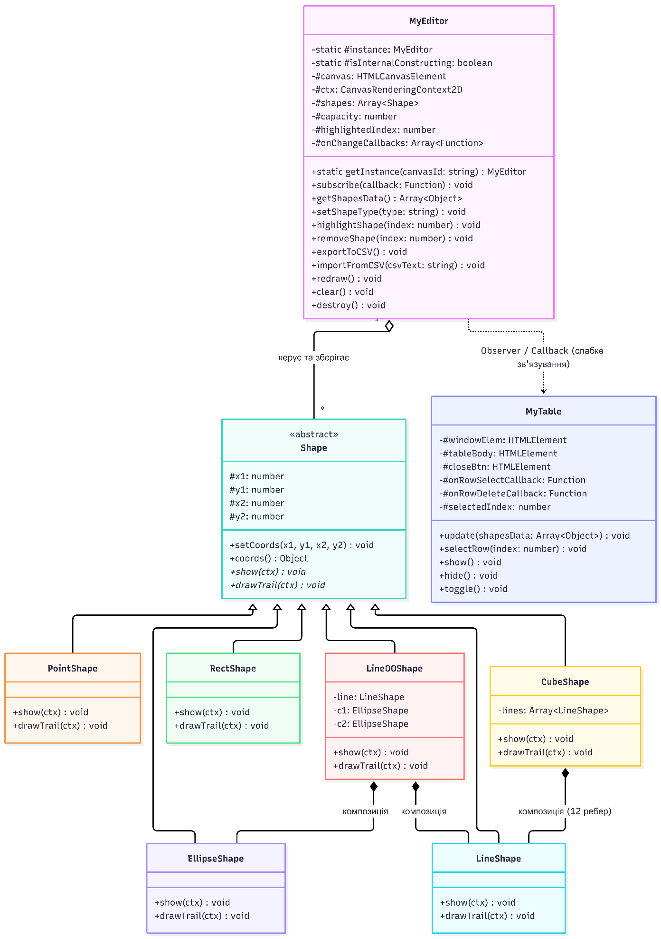

Діаграма послідовності взаємодії вікон
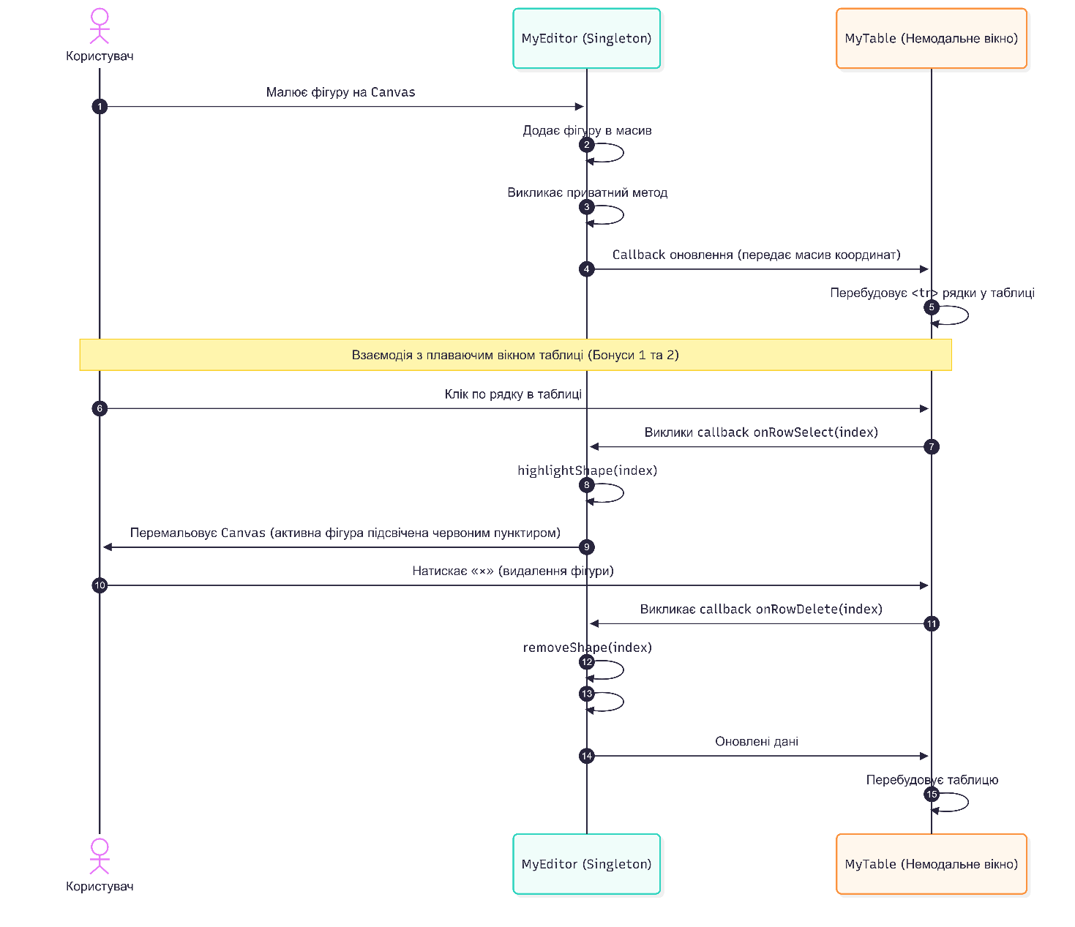

Ілюстрації роботи програми:
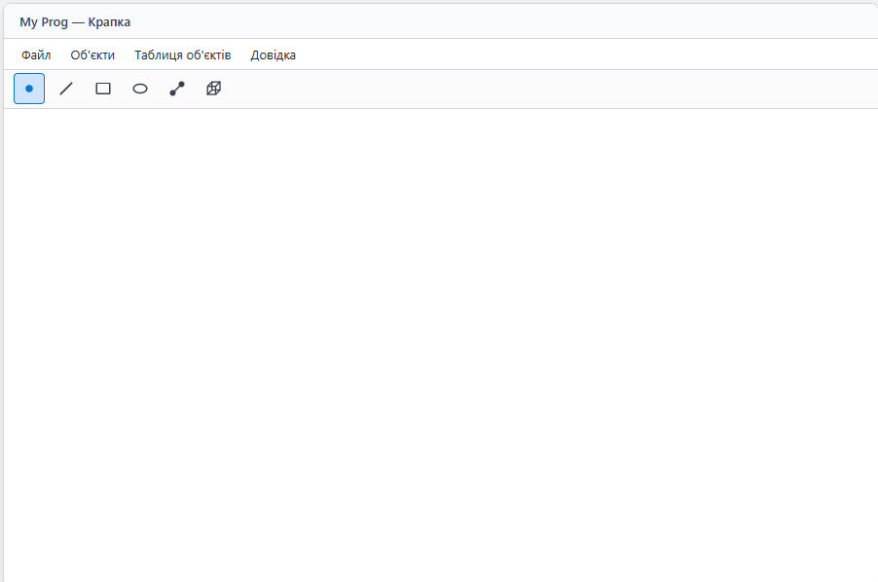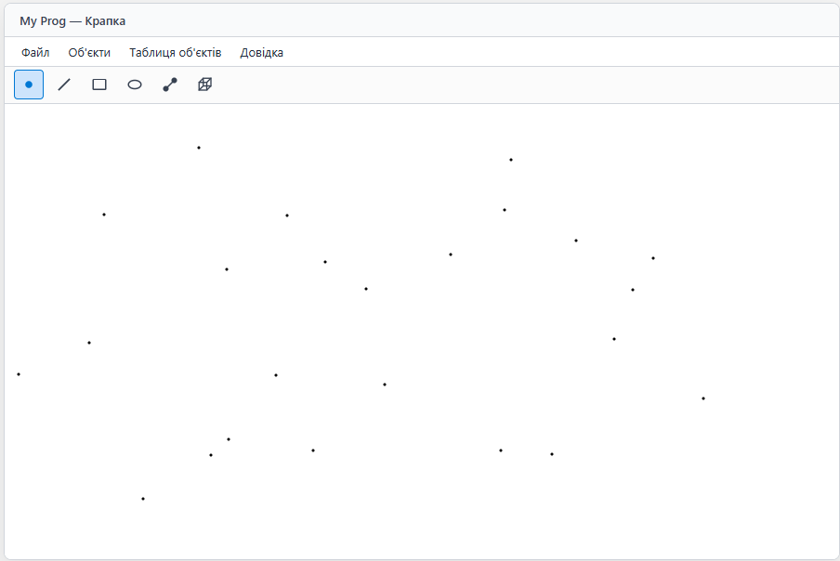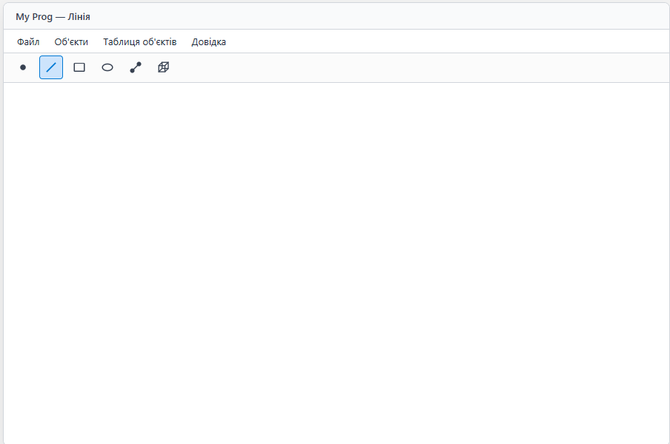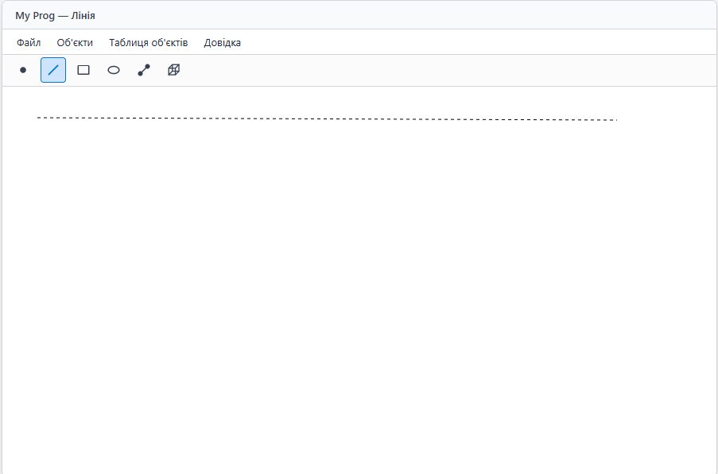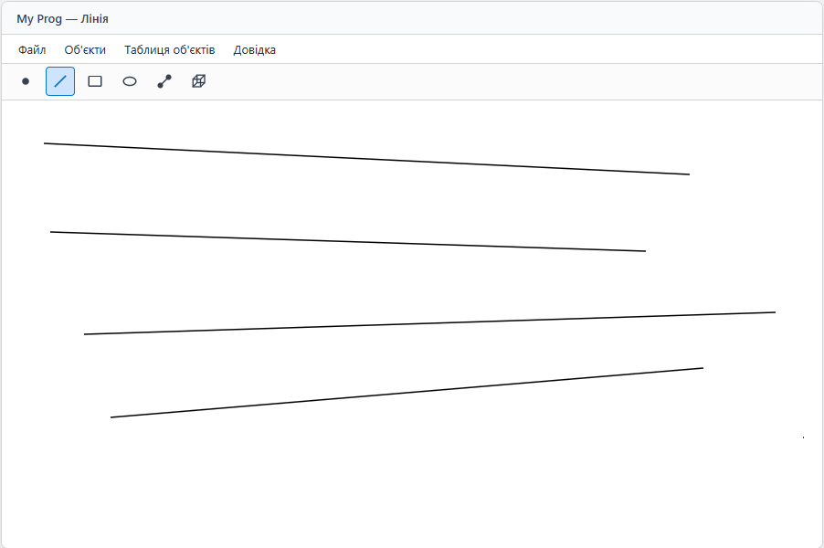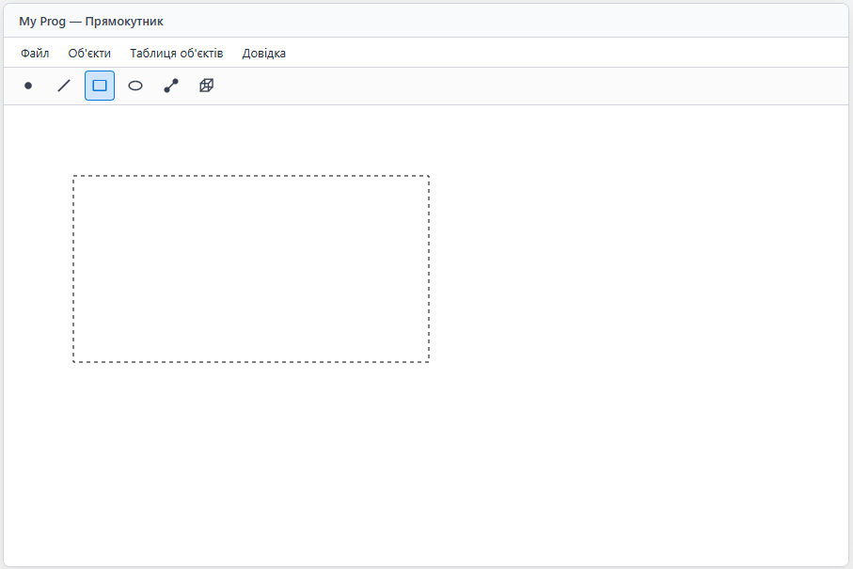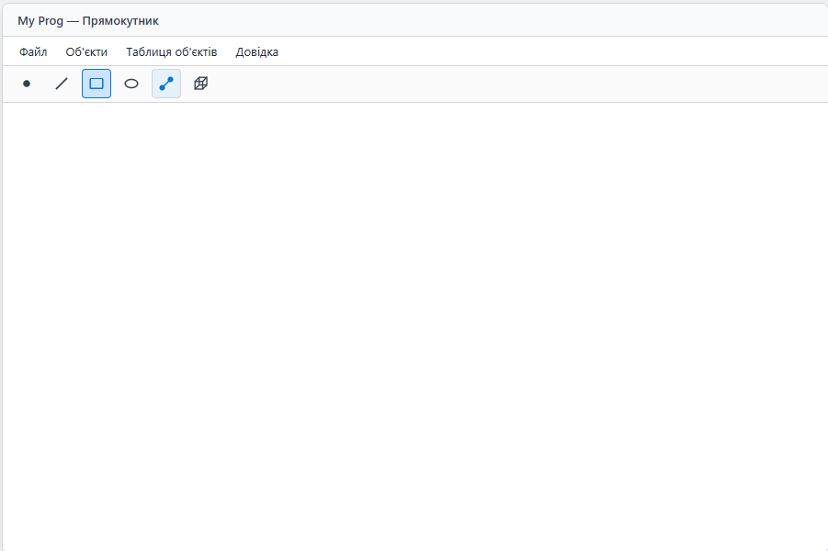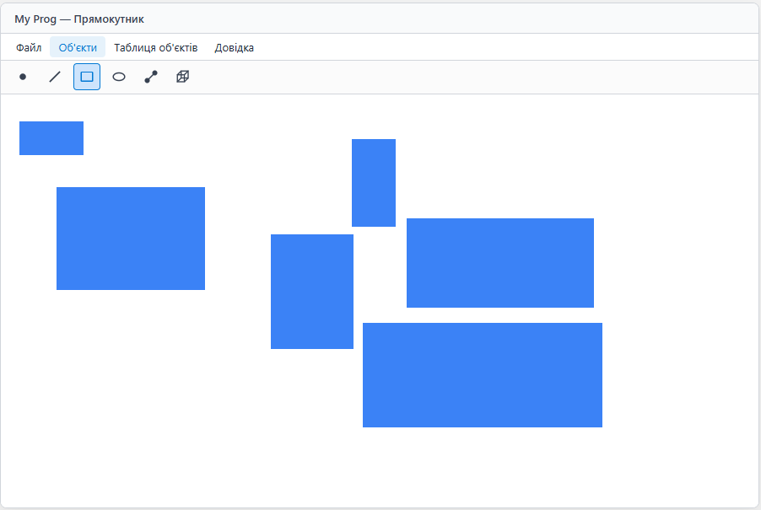
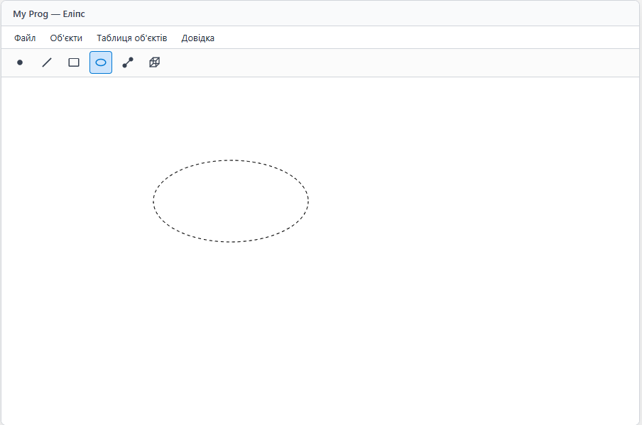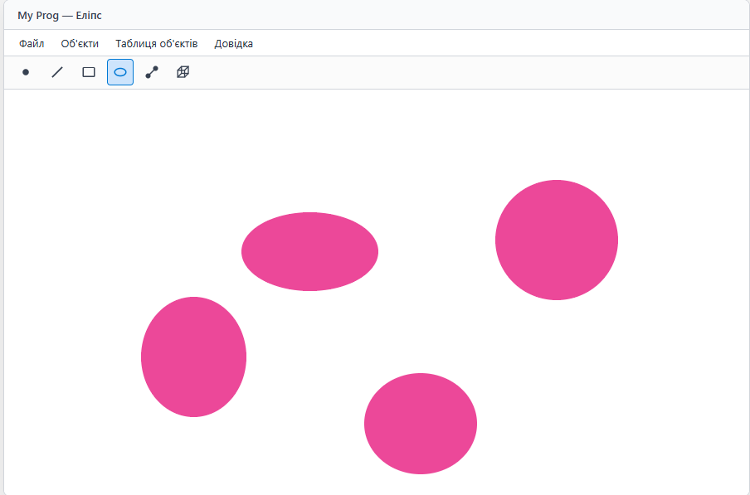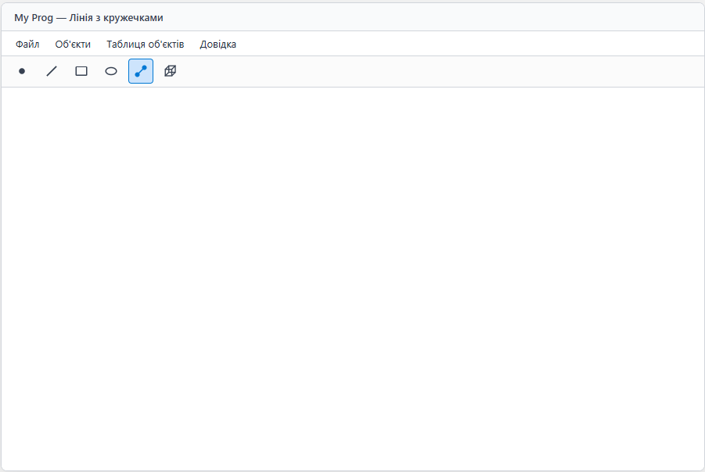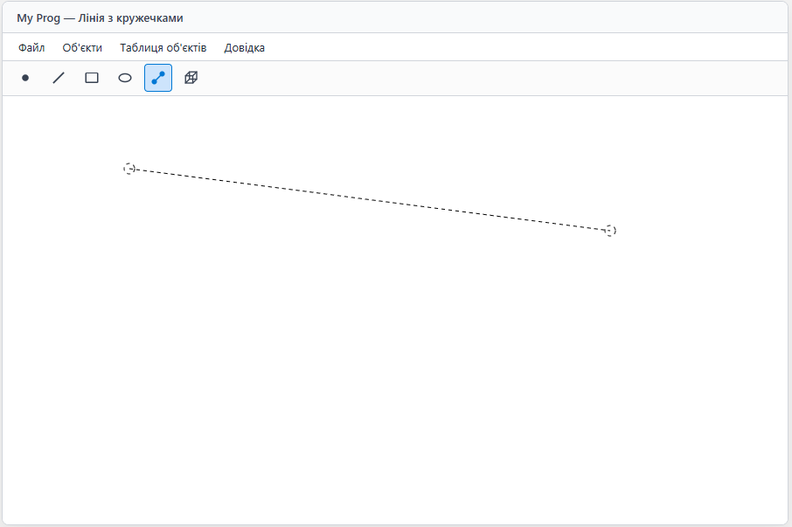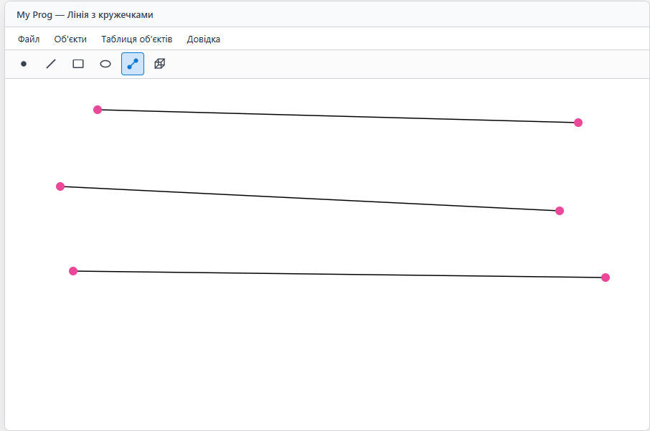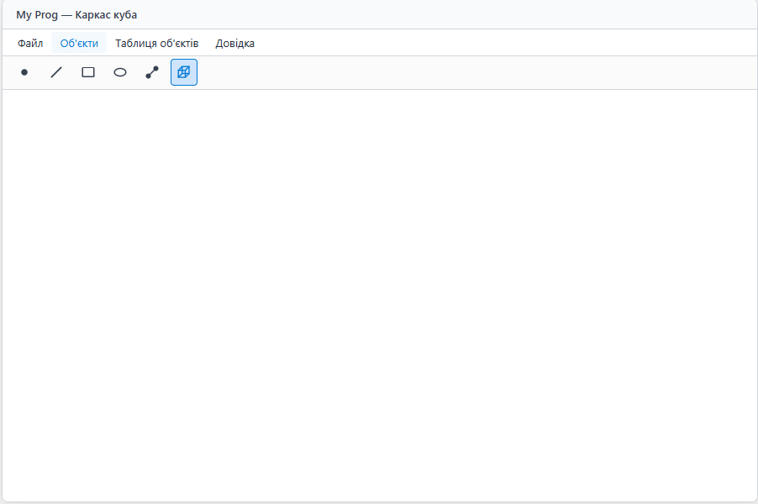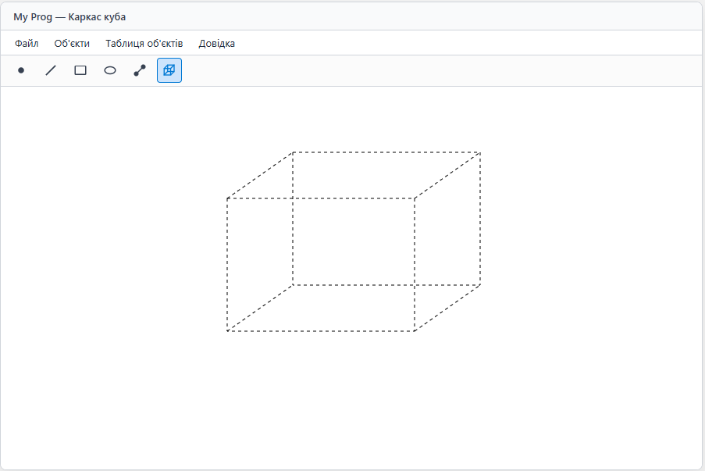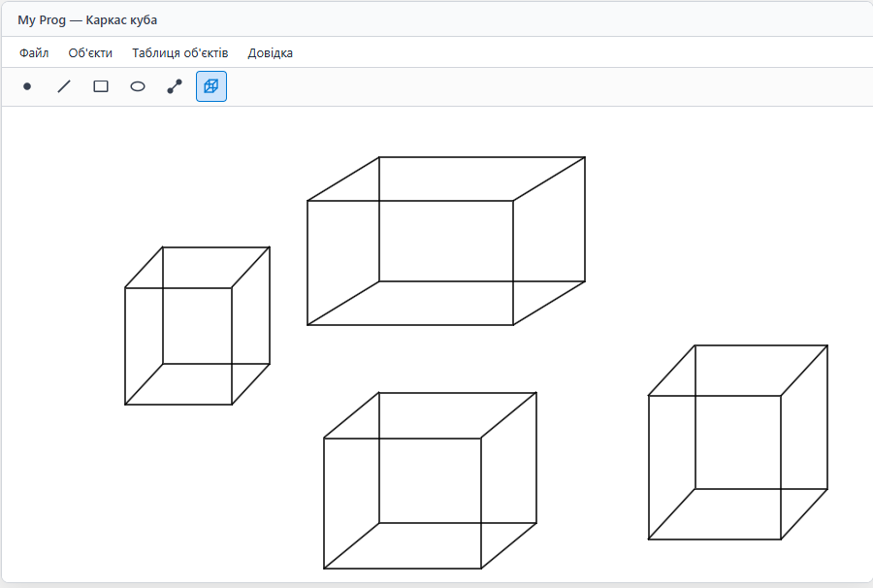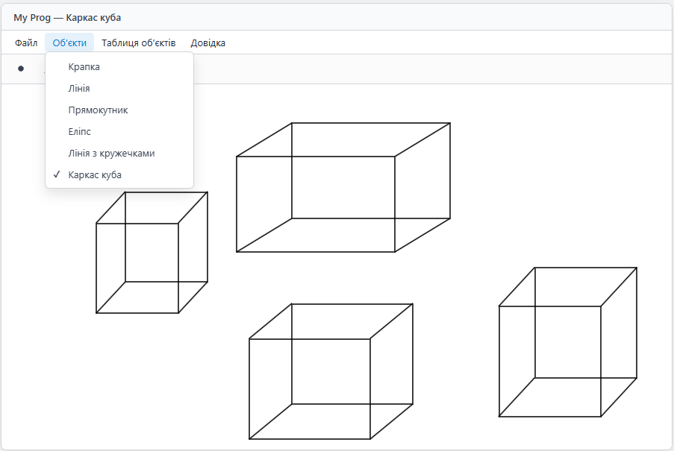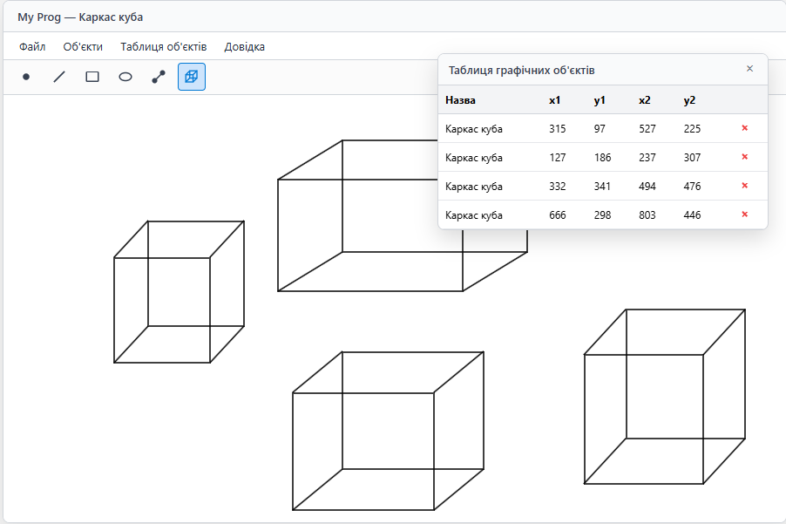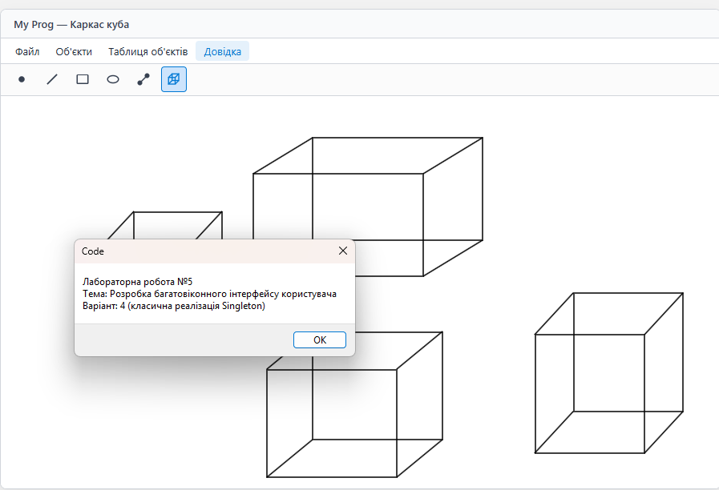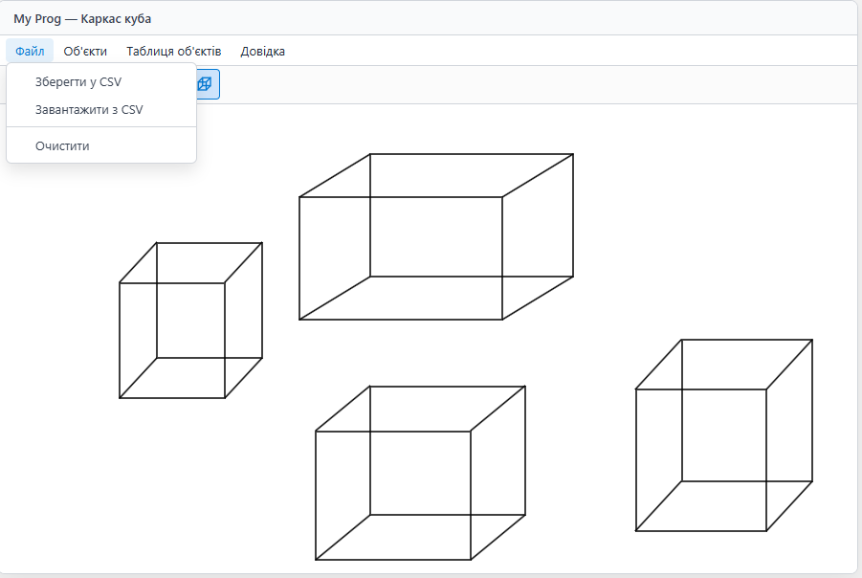

Висновок: При ході виконання лабораторної роботи №5 було отриматно вміння та навички програмувати багатовіконний інтерфейс програми в об’єктно-орієнтованому стилі

